**Mario Alberto VEGA**

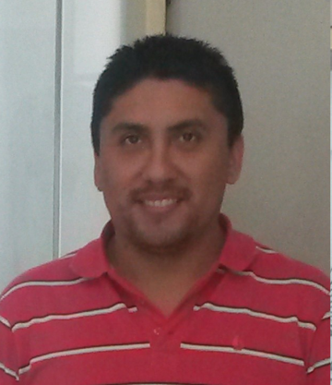

***INFORMACION PERSONAL***

* **Edad:** 34 años
* **Fecha de Nacimiento:** 25 de Junio de 1981
* **D.N.I.:** 28.840.612
* **C.U.I.L.:** 20-28840612-0
* **Nacionalidad:** argentina
* **Lugar de Nacimiento:** Capital Federal
* **Sexo**: Masculino
* **Domicilio**: Calle 25 A N° 2550 “F” Entre 130 Y 131, Localidad: Berazategui, Provincia de Buenos Aires
* **Celular**: 15- 38177519/ 15- 66810776
* **Particular:** 4395-1673
* **Mail:** [mario81tera@hotmail.com](mailto:mario81tera@hotmail.com)
* **Estado Civil:** Soltero

***FORMACION ACADEMICA:***

**Instrucción Primaria:** Escuela N° 35 Alfonsina Storni (Berazategui).-

**Instrucción Secundaria:** Escuela de Educación Técnica N° 3 “POLITECNICO”- Titulo Obtenido: “Maestro Mayor de Obras”

**Universitario en curso:** Arquitectura (U.N.L.P.)

**Idiomas**: Ingles Básico

**Cursos**: Autocad 2D , Autocad 3D.-

***CONOCIMIENTOS DE PC***

**Nivel Avanzado:** Microsoft Office (Word, Excel, Acces, Power Point), Autocad 2D.

**Nivel Medio:** Autocad 3D, 3D Studio Max, Vray, Sketch UP.

***EXPERIENCIA LABORAL:***

* **1999:** Apoyo Escolar Programa PEL (Programa de Emergencia Laboral), en Asociación Civil “Nuevo Amanecer”, calle 31 N° 6340, Berazategui.-
* **2001:** Oficial Albañil, Empresa “Mendoza Construcciones”.-
* **2001:** Encuestador, Censo Nacional 2001.-
* **2002 :** Dibujante Cadista en Lachowicz construcciones
* **2003:** Personal Destajista, Municipalidad de Berazategui.-
* **2006**: Empleado Técnico Administrativo en la Dirección General de Obras Municipales de Berazategui (hasta la actualidad). Funciones comprendidas dentro de dicha Dirección: Atención al Público, Administrativo, Inspecciones, calle 14 y 131 Esquina.
* **2015**: Dibujante Cadista Inmobiliaria Nestor D Gata
* **2015**: Dibujante Cadista en Planos y proyectos Villalba.

***REFERENCIAS:***

**Teléfono:** 4226- 5080 – Ingeniero Adolfo Segovia- Oficina de Dirección General de Obras Municipales, Berazategui.-

***OBJETIVOS, REMUNERACION Y PUESTO PRETENDIDO:***

* Como Objetivo: Adquirir conocimientos, capacitarme y crecer dentro de la Empresa. En particular dentro del Área Técnica y/o administrativa practica. No obstante ello, quiero dejar plasmado que no cuento específicamente con experiencia en ésta actividad , pero tengo ganas de crecer y aprender.-
* Como Puesto pretendido: tengo experiencia y buen trato con el público en general, especialmente en la resolución de conflictos, dado que ello es una constante dentro del Sector público. También cuento con experiencia Técnica Administrativas. en lo referido al Sector en el que me desempeño dentro del ámbito público como conocimientos de planos dibujo e inspección de obras .-